[Elec.ru](https://www.elec.ru/)

Электротехническая библиотека Elec.ru



##### Г О С У Д А Р С Т В Е Н Н Ы Й С Т А Н Д А Р Т С О Ю З А С С Р

**НАКОНЕЧНИКИ КАБЕЛЬНЫЕ ФЛАЖКОВЫЕ**

**С ОТКРЫТЫМ ХВОСТОВИКОМ, ЗАКРЕПЛЯЕМЫЕ НА ЖИЛАХ И ИЗОЛЯЦИИ ПРОВОДОВ**

##### КОНСТРУКЦИЯ И РАЗМЕРЫ

**ГОСТ 22002.14-76**

##### Издание официальное

**ГОСУДАРСТВЕННЫЙ КОМИТЕТ СССР ПО СТАНДАРТАМ**

**М о с к в а**

**УДК 621.315.687.4:006.354 Группа Е77**

**Г О С У Д А Р С Т В Е Н Н Ы Й С Т А Н Д А Р Т С О Ю З А С С Р**

**НАКОНЕЧНИКИ КАБЕЛЬНЫЕ ФЛАЖКОВЫЕ**

**С ОТКРЫТЫМ ХВОСТОВИКОМ, ЗАКРЕПЛЯЕМЫЕ НА ЖИЛАХ И ИЗОЛЯЦИИ ПРОВОДОВ**

**Конструкция и размеры**

#### Flag cable terminals, with open tail, attached to conductor core and insulations.

Construction and sizes

**ГОСТ**

22002.14—76*

ОКП 34 4968

**Постановлением Государственного комитета стандартов Совета Министров СССР от 20 июля 1976 г. № 1748 срок действия установлен**

**Проверен в 1981 г. Постановлением Госстандарта от 29.01.82 № 375 срок действия продлен**

**с 01.07 1978 г.**

**до 01.01 1988 г»**

**Несоблюдение стандарта преследуется по закону**

|  |  |  |  |
| --- | --- | --- | --- |
| 1. **н** | астоящий | стандарт распространяется на | кабельные штам­ |
| пованные | флажковые | наконечники с открытым | хвостовиком, за­ |
| крепляемые | на жилах | и изоляции проводов и | кабелей сечением |

от 0,35 до 10 мм2, кроме проводов и кабелей по ГОСТ 6598—73.

1. Кабельные наконечники изготовляют следующих исполне­ ний:

*Л* — левые;

*П* — правые;

*Н —* с прямой изоляционной частью хвостовика;

*X* — со скошенной изоляционной частью хвостовика.

В условном обозначении наконечников, изготовляемых для про­ дукции предприятия-изготовителя, исполнения *Н* и *X* не указы­ вают.

1. Исполнения, конструкция и размеры кабельных наконечни­ ков должны соответствовать указанным на черт. 1 и 2 (исполне­ ние Я), черт. 3 и 4 (исполнение *X)* и в табл. 1 и 2.

##### 1—3. (Измененная редакция, Изм. № 1).

1. Кабельные наконечники должны изготовляться из медной ленты марки ЛММ по ГОСТ 434—78 и из латунного полутвердо­ го проката марки Л63 повышенной (при штамповке в виде цепи) и нормальной точности по ГОСТ 2208—75 и ГОСТ 931—78.

**Издание официальное Перепечатка воспрещена**

★

*\* Переиздание апрель 1982 г с Изменением № 1, утвержденным в январе 1982 г Пост. № 377 от 29 01 82 (ИУС № 4—1982 г.)*

61

**62**

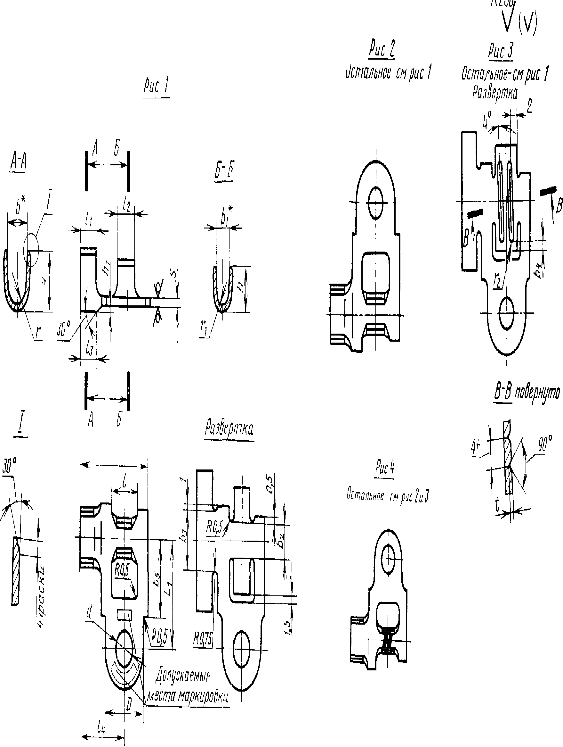***Я*** 7 ***Ш\***

## * Размеры обеспечиваются инструментом.

**Черт. 1**

Л Ц

I

Я

Ю

п о f**ч**t

W N О

о

W

•

14

ч

»

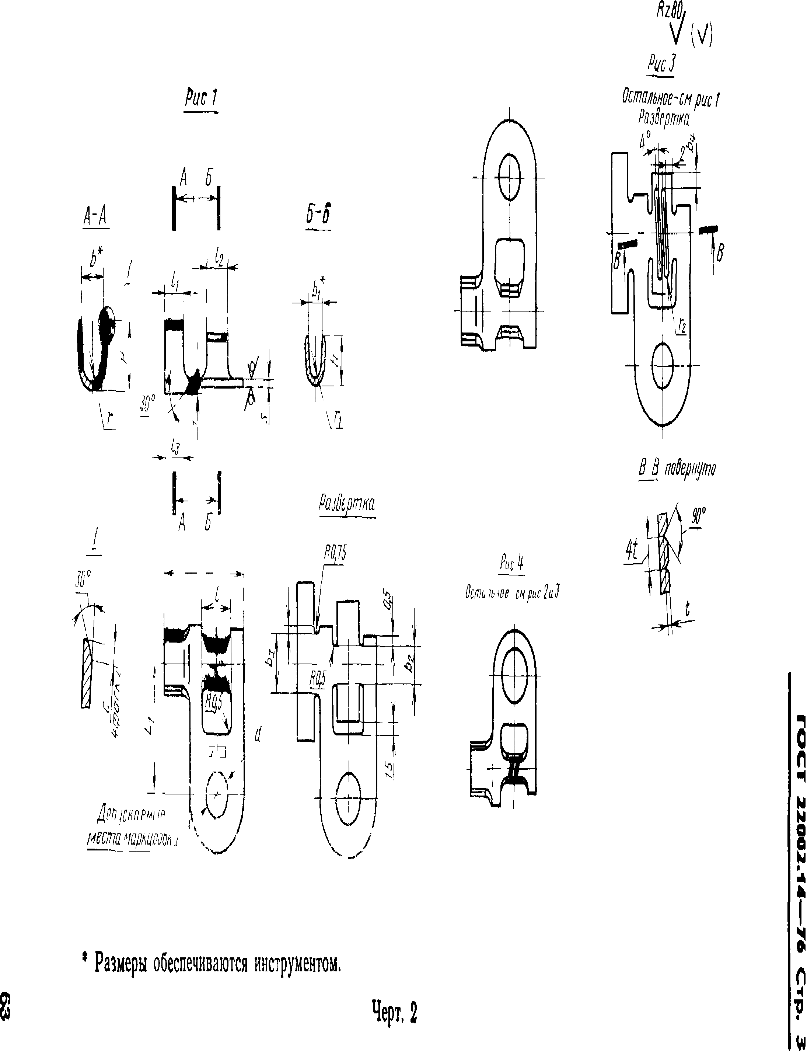

***hil***

*(лт ьчре LMm I*

###### *Pud*

9Z—гтогг i

***Pul l***

###### *Dcmrnm input I*

*MS*

*Pu l ] Штж см put i PtnSepnm*

*\* I H

Ti J

A

T 0

n

■f^Q

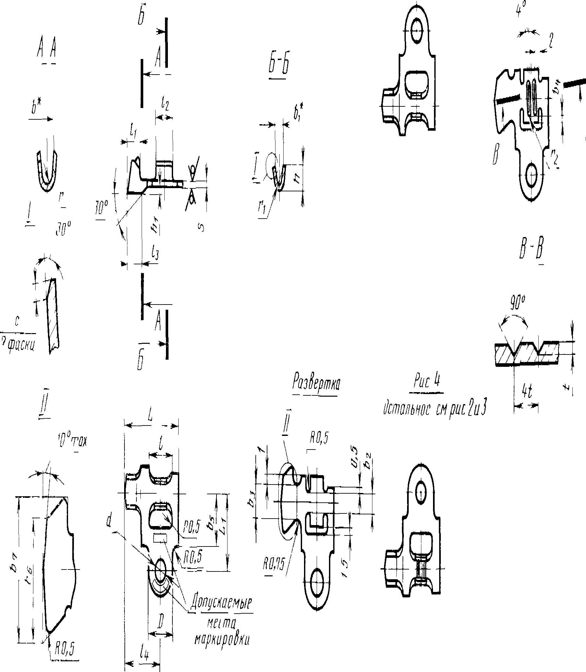

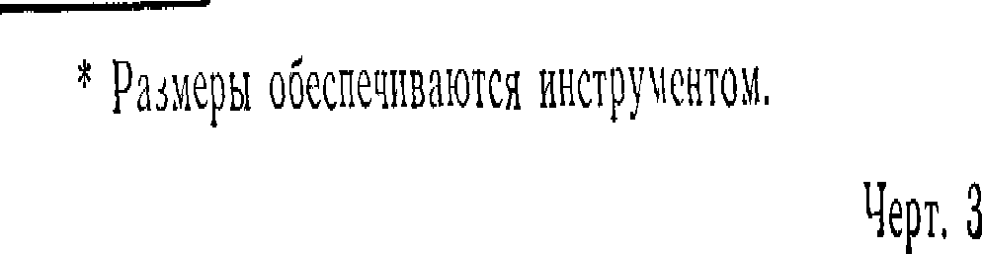

м

**dJ-Э** *9Ж.***- - - - - -rrzoozz ХЭ**

Электротехническая библиотека Elec.ru

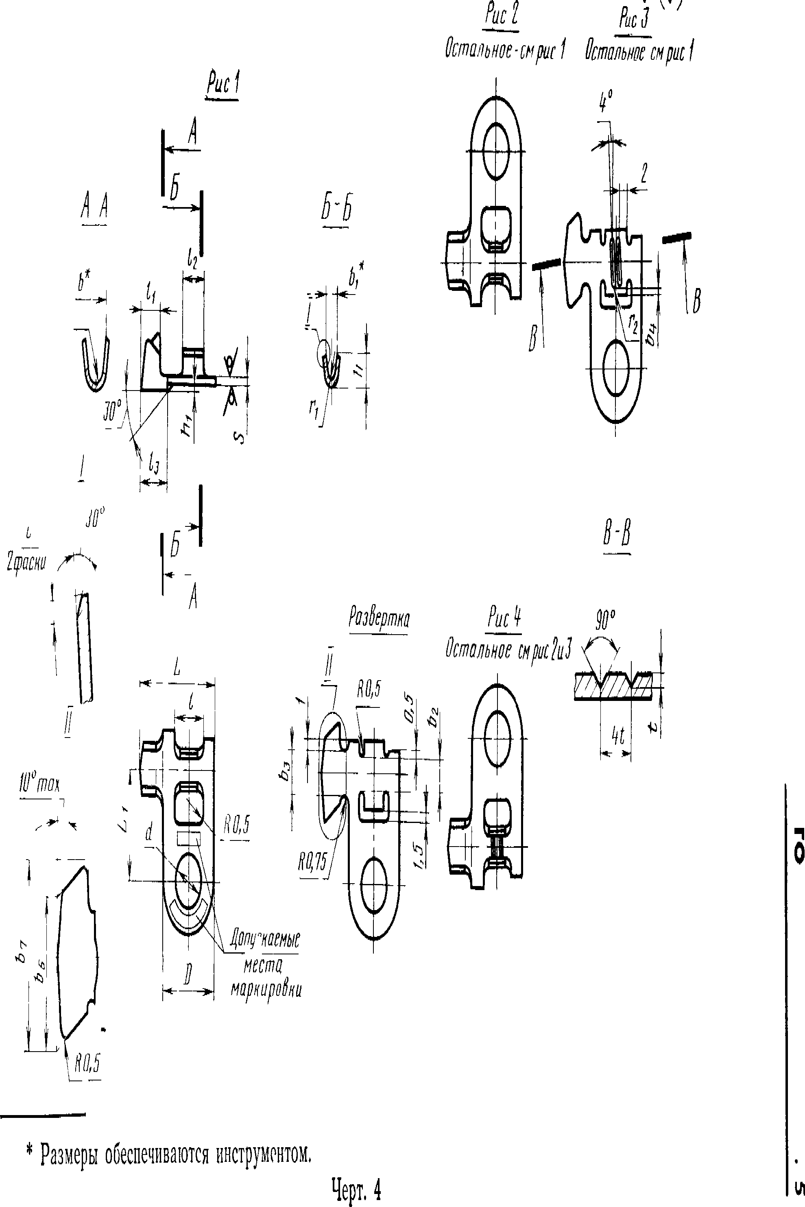

## Размеры в мм



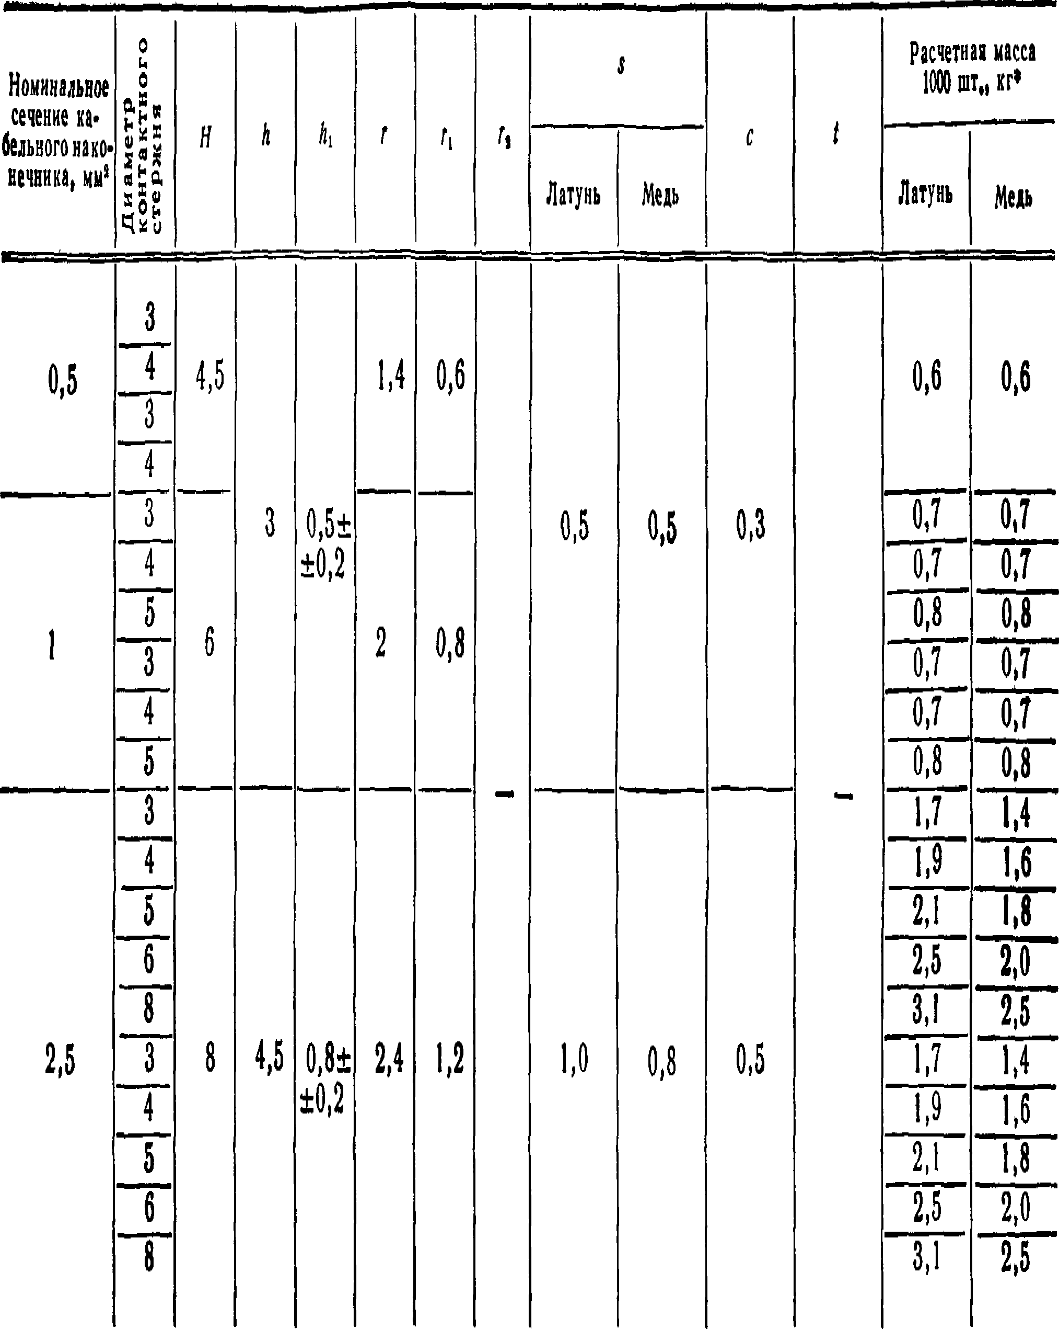**О**

n

**9Z--rvzoozr X**

## * Для справок.

*GT*

О

89

**л * 5**

*this* **Л м** ччо;

а а о * KK* S JSJ5

M<bU4J

*Ъ* ио £

Черт, Рис,

**9**

м

о

йЕ*

йЕ*

### 11

ч 5

Размеры в мм

**Номин, Пред, ото,**

Черт, 1 и 3

Рис, 3

4

8

4,3

П

Черт. 2 и 4

Рис, 3

6

5 10

б 12 6,4

8 15 8,4

110Л

Черт. 2 и 4

Рис, 4

л

6

12 J.4

J_

*А*

8,4

10 18 10,5

**Я12(+°'12)**

# *т*

###### *афт*

6,74,4

*HltfWD*

|  |  |  |  |  |
| --- | --- | --- | --- | --- |
| Черт, 1 и 3  Рис. 4 |  | 4 | 8 | 4,3 |
|  | л | 5 | 10 | 5,3 |
| Черт, 2 и 4  Рис, 4 |  | б | 12 | 6,4 |
|  |  | 8 | 15 | 8,4 |
|  |  | 5 | 10 | 5,3 |
| Черт, 2 и 4 П  Рис, 3 | | 6  8 | 1  15 | 6,4  8,4 |
|  | | 10 | 18 | 10,5 |
|  | | 5 | 10 | 5,3 |

Я12 Я12<+°'15)

10

8 1 , 5 14,5

16,5

iM.

### 18 21,5

16,5

*It*

_215_

14

16,5

_W

### 14

16,5

17,5

Таблица 2

11,5

11,5

Я12

Я12(-М)

***HA.***18,5

W>

### 22,5

Я12

Я#® Я12

9,45, 5

_2W

**12 22** 27-***HA***

JW 2M

### 25,5

19,5

18,5

19,5

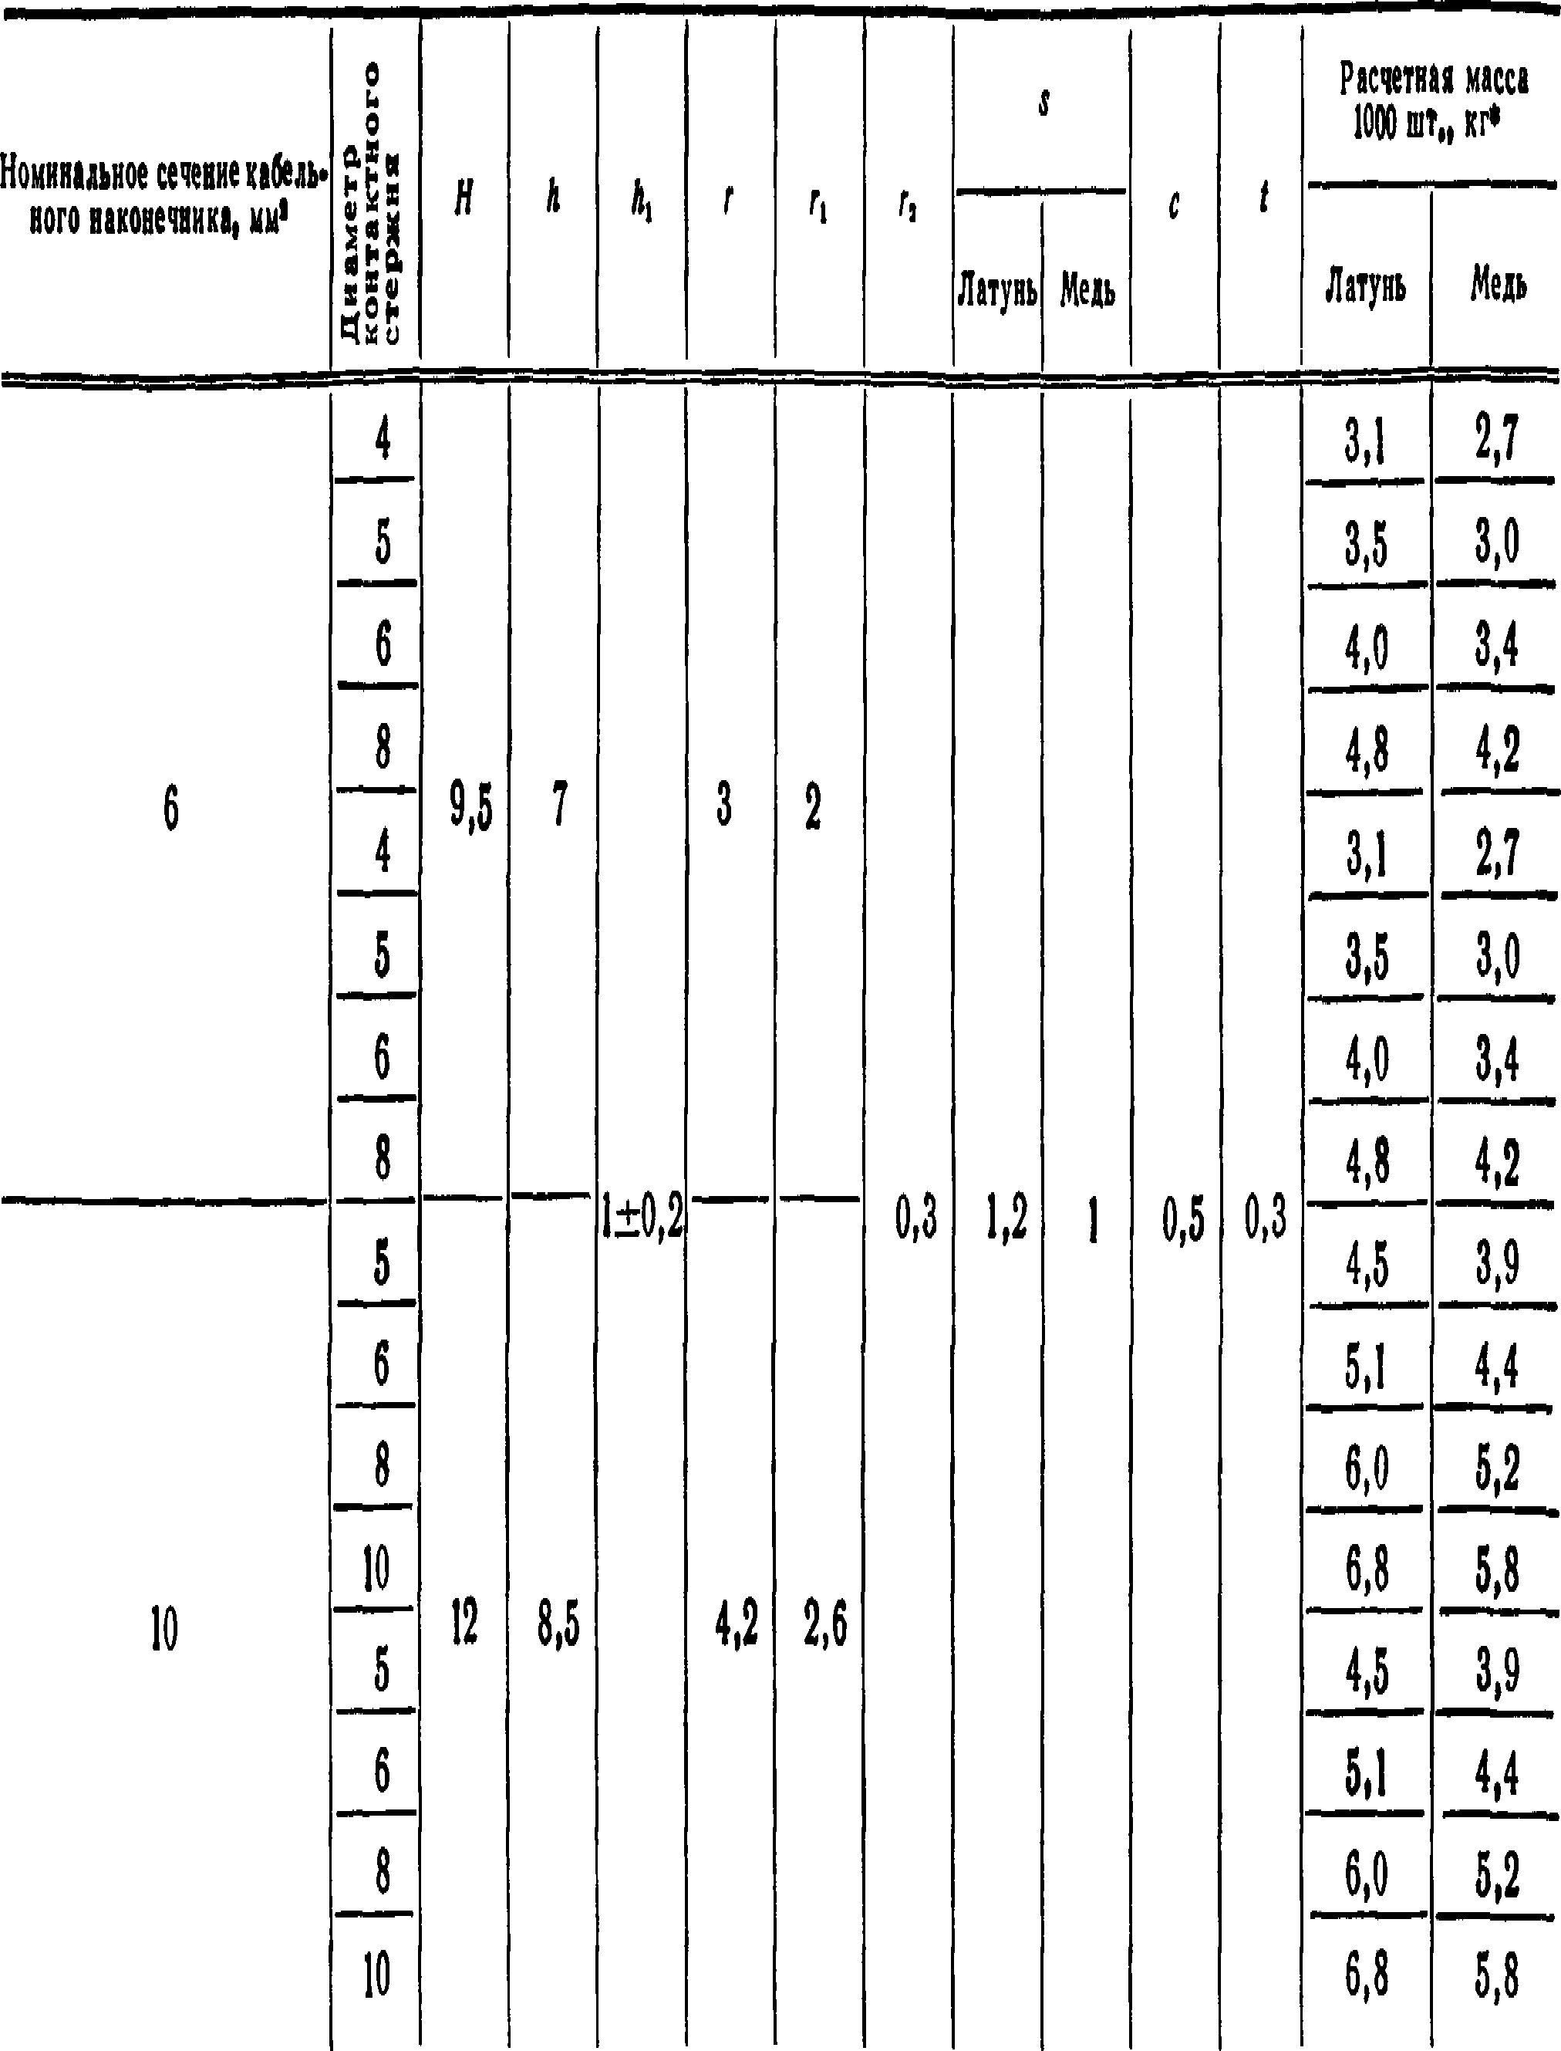**Размеры в мм**

69

diD 9Z---------n'COOZZ 1DOJ

### * Для справок, *

Стр. 10 ГОСТ 22002.14—76

##### Допускается изготовление кабельных наконечников из латуни марок Л68 и Л70.

1. **В технически обоснованных случаях допускается размеры**

***Н, г, Ьв* и *Ь7* устанавливать в технологической документации, ут­ вержденной в установленном порядке.**

1. **Технические требования — по ГОСТ 23981—80. Общие тре­ бования к конструкции — по ГОСТ 22002.6—82.**

**5, 6. (Измененная редакция, Изм. № 1).**

70

Изменение № 2 ГОСТ 22002.14—76 Наконечники кабельные флажковые с от-' крытым хвостовиком, закрепляемые на жилах и изоляции проводов. Конст­ рукция и размеры

Постановлением Государственного комитета СССР по стандартам от 18.12.8S

№ 4141 срок введения установлен

с 01.01.88

Заменить код: ОКП 34 4968 на ОКП 34 4981, 34 4982.

Пункт 1. Заменить слова: «на жилах и изоляции проводов и кабелей» на

«на медных многопроволочных жилах и изоляции проводов и кабелей»;

дополнить абзацем: «Стандарт не распространяется на кабельные наконеч­ ники для автотракторного, мотоциклетного и велосипедного электрооборудо* вания, а также для щеток электрических машин».

Пункт 2. Последний абзац ислючить.

Пункт 3. Чертежи 1—4. Рис. 1. Размер 5 дополнить знаком: *; размеры *ku I*з дополнить знаком: **; заменить размеры: *Ь\** на *и*\*\*, *Ьх\** на V*;

сноску * изложить в новой редакции; дополнить сноской**:

*(Продолжение см*. с. *176)*

*(Продолжение изменения к ГОСТ 22002Л4*—*76)*

**с* Размер** для справок.

** Размеры обеспечиваются инструментом».

**Таблицы** 1, 2. Наименование графы *Н* дополнить словами: «не более»;

**знаменить** значения /3: 4 на 3; 5 на 3,5; 6 на 5; 7 на 6.

**Таблица** 1. Заменить значения *h\* 0,5±0,2 на 0,5±0,07; 0,8±0,2 на 0,8±

±0,07.

**Пункт** 4 исключить.

Стандарт дополнить словами: «П р и меры условных обозначе­ ний

**Кабельный** наконечник номинального сечения 2,5 мм2, предназначенный

**для присоединения** опрессовкой, под контактный стержень диаметром 4 мм,

**исполнений Л и** Н, изготовленный из латуни, с покрытием шифра 05:

*Наконечник 2,5—4—Л—ЛТ—05 ГОСТ 22002,14—76*

**То** же, исполнений Л и X, предназначенный для присоединения без

**предварительной** опрессовки:

*Наконечник П 2,5*—*4*—*ЛХ*—*ЛТ—05 ГОСТ 22002J4*—*76»,*

(ИУС № 3 1986 г.)

Изменение Ns 3 ГОСТ 22002 14—76 Наконечники кабельные флажковые с от­ крытым хвостовиком, закрепляемые на жилах и изоляции проводов. Конструк­ ция и размеры

Утверждено и введено в действие Постановлением Государственного комитета СССР по стандартам от 20 06 87 № 2809

Дата введения 01.01.88

Пункт 1 Заменить слова «по ГОСТ 6598—73» на «для подвижного со­ става рельсового транспорта и троллейбусов»

Пункт 5 после слов «устанавливать в» дополнить словами «нормативно­ технический или»

Пункт 6 Исключить слова. «Технические требования — по ГОСТ

23981—80»

Пункт 3 Таблицы 1, 2 Наименование графы *k* дополнить словами «(Пред, откл по *h* 15)».

(НУС *№* 11 1987 г )

**СОДЕРЖАНИЕ**

ГОСТ 22002.2—76 Наконечники кабельные глухие отогнутые с закрытым

хвостовиком, закрепляемые на жилах проводов. Кон­ струкция и размеры ...... ..............................................................

ГОСТ 22002.3—76 Наконечники кабельные вилочные с закрытым хвосто­ виком, закрепляемые на жилах проводов. Конструк­ ция и размеры...............................................................................

ГОСТ 22002.4—76 Наконечники кабельные крючкообразные с закрытым

хвостовиком, закрепляемые на жилах проводов. Кон­ струкция и размеры .....................................................................

ГОСТ 22002.5—76 Наконечники кабельные штифтовые с закрытым хво­ стовиком, закрепляемые на жилах проводов. Конструк­ ция и размеры ..............................................................................

ГОСТ 22002.7—76 Наконечники кабельные глухие с открытым хвостови­ ком, закрепляемые на жилах и изоляции проводов.

Конструкция и размеры...............................................................

ГОСТ 22002.8—76 Наконечники кабельные вилочные с открытым хвосто­ виком, закрепляемые на жилах проводов. Конструкция

и размеры......................................................................................

ГОСТ 22002.9—76 Наконечники кабельные вилочные с открытым хвосто­ виком, закрепляемые на жилах и изоляции проводов.

Конструкция и размеры................................................................

ГОСТ 22002.10—76 Наконечники кабельные крючкообразные с открытым

хвостовиком, закрепляемые на жилах проводов. Кон­ струкция и размеры .....................................................................

ГОСТ 22002.11—76 Наконечники кабельные крючкообразные с открытым

хвостовиком, закрепляемые на жилах и изоляции про­

водов. Конструкция и размеры ................................................... ГОСТ 22002.12—76 Наконечники кабельные штифтовые с открытым хво­ стовиком, закрепляемые на жилах проводов. Конструк­

ция **и** размеры ...........................................................................

ГОСТ 22002.13—76 Наконечники кабельные штифтовые с открытым хво­ стовиком, закрепляемые на жилах и изоляции прово­ дов. Конструкция и размеры ............. .........................................

ГОСТ 22002.14—76 Наконечники кабельные флажковые с открытым хво­ стовиком, закрепляемые на жилах и изоляции прово­ дов. Конструкция и размеры........................................................

**НАКОНЕЧНИКИ КАБЕЛЬНЫЕ**

Редактор Р. *Г*. *Говердовская* Технический редактор *В. И*. *Прусакова* Корректор *Л. И*. *Пономарева*

Сдано в наб. 21.05 82 Поди, к печ. 18Ю8 2 4,5 п. л. 4,Щ уч.-изд. л. Тир. 8000 Цена 20 коя.

Ордена «Знак Почета» Издательство стандартов, 123557, Москва, Новопресненскнй пер.» Э Тип. «Московский печатник». Москва, Лялин пер.» 6, Зак. 742